课题类型：1.探索导向类 □ 申请受理编号：

2.目标导向类 □

国家高技术研究发展计划（863计划）
专题课题申请书

技术领域名称：
专题名称：
申请指南技术方向：
课题名称： 大型储油罐清洗机器人关键技术及成套设备开发
申请（负责）人： 张兴会
依托单位： 天津职业技术师范大学

中华人民共和国科学技术部
2010 年7月3日

填 写 说 明

一、请严格按照表中要求填写各项。
二、专题课题申请人可以是自然人或法人。若自然人申请课题，需有课题依托单位，申请人为该自然人；若法人申请课题，法人是当然的依托单位，申请负责人是由法人指定的一名自然人。每个课题申请只能有一个申请（负责）人和一个课题依托单位。课题的协作单位不超过3家。
三、申请书中第一次出现外文名词时，要写清全称和缩写，再出现同一词时可以使用缩写。
四、组织机构代码是指课题承担单位组织机构代码证上的标识代码，它是由全国组织机构代码管理中心所赋予的唯一法人标识代码。
五、审核意见和声明中需填写课题依托单位/协作单位负责人姓名和申请人姓名，单位管理员提交国家科技计划项目申报中心后，即视为审核意见和声明有效，申请人和课题单位负责人需对申请书内容的真实性和有效性负责。

一、基本信息
课题名称 |  | 大型储油罐清洗机器人关键技术及成套设备开发
行业领域 |  | 制造业 |  |  |  |  |  |  |  | 预计完成年限 |  |  |  | 3年
课题密级 |  |  |  |  |  |  |  |  |  | 预期成果类型 |  |  |  | 论文、专利、样机
申请  （负责）人信息 |  | 姓 名 |  |  | 张兴会 |  |  |  |  | 性 别 |  |  |  | 男
 |  | 出生日期 |  |  | 1963.9 |  |  |  |  | 职 称 |  |  |  | 教授
 |  | 最高学位 |  |  | 博士 |  |  |  |  | 从事专业 |  |  |  | 控制理论与控制工程
 |  | 所在单位 |  |  | 天津职业技术师范大学 |  |  |  |  | 固定电话 |  |  |  | 022-88181138
 |  | 传真号码 |  |  | 022-88181501 |  |  |  |  | 移动电话 |  |  |  | 13602079333
 |  | 电子信箱 |  |  | xhzhang@tute.edu.cn
 |  | 证件类型 |  |  | 居民身份证 |  |  |  |  | 证件号码 |  |  |  | 230103196309135531
依托  单位  信息 |  | 单位名称 |  |  | 天津职业技术师范大学 |  |  |  |  |  |  |  |  | 单位性质 |  |  | 大专院校
 |  | 通信地址 |  |  | 天津市河西区柳林东天津职业技术师范大学 |  |  |  |  |  |  |  |  | 邮政编码 |  |  | 300222
 |  | 所在地区 |  |  | 天津市 |  |  |  |  | 单位主管部门 |  |  |  | 天津市教委
 |  | 联系电话 |  |  | 022-28116980 |  |  |  |  | 组织机构代码 |  |  |  | 40135954-0
 |  | 传真号码 |  |  | 022-28116980 |  |  |  |  | 单位成立时间 |  |  |  | 1979年
 |  | 电子信箱 |  |  | chengqing@tute.edu.cn
协作  单位  信息 |  | 单位名称 |  |  |  |  |  |  |  | 单位性质 |  |  |  | 组织机构代码
 |  | 天津市通洁高压泵制造有限公司 |  |  |  |  |  |  |  | 企业 |  |  |  | ？
课题经费来源  （万元） |  | 总经费 |  |  |  |  |  |  |  | 120
 |  | 申请863计划资助 |  |  |  |  |  |  |  | 80
 |  | 其它国家级资助(包括部门匹配)
 |  | 地方政府匹配
 |  | 银行贷款
 |  | 自有资金 |  |  |  |  |  |  |  | 40
 |  | 其它资金
 |  | 经费备注
所在单位 | 天津职业技术师范大学 |  | 天津市通洁高压泵制造有限公司 | 天津职业技术师范大学 |  | 天津职业技术师范大学 | 天津职业技术师范大学 | 天津职业技术师范大学 | 天津职业技术师范大学 |  | 天津职业技术师范大学 | 天津职业技术师范大学 | 天津职业技术师范大学 |  |  |  |  | 课题参加总人数 。 其中：高级职称 人， 中级职称 人， 初级职称 人， 无职称 人；  其中具有：博士学位 人， 硕士学位 人， 学士学位 人， 其它 人； 合计：投入 人月。
在课题中分担的任务  二、课题组主要研究人员情况 | 课题总体负责
课题组中职务(组长、副组长或成员） | 组长 |  | 副组长 | 成员 |  | 成员 | 成员 | 成员 | 成员 |  | 成员 | 成员 | 成员 |  | 成员 | 成员
为本课题工作时间（人月） | 15 |  | 14 | 15 |  | 15 | 15 | 15 | 15 |  | 15 | 15 | 15 |  | 15 | 15
专 业 | 控制理论与控制工程 |  |  | 机械电子工程 |  | 机械制造及其自动化 | 仪器科学与技术
职务 | 副校长
职称 | 教授 |  |  | 讲师 |  | 副教授 | 副教授
出生日期 | 1963-9 |  |  | 1978-4 |  | 1974-8 | 1975-11
性别 | 男 |  | 男 | 男 |  | 男 | 男 | 男 | 男 |  | 男 | 男 | 男 |  | 男 | 男
姓 名 | 张兴会 |  | 齐永健 | 邓三鹏 |  | 王仲民 | 薛召军 | 李杰 | 李充宁 |  | 李小鹏 | 王健 | 何永利
序号 | 1 |  | 2 | 3 |  | 4 | 5 | 6 | 7 |  | 8 | 14 | 10 |  | 11 | 12

2.1课题组长、副组长资历情况(从事过的主要研究任务及所负责任和作用，主要研究成果、发明专利和获奖情况，在国内外主要刊物上发表论文情况，完成其它科技计划课题情况，特别是近五年取得的与本申请课题相关的研究成果情况。字数要求1000字以内)

1．课题组组长：张兴会
张兴会，男，教授，现为教育部仪器科学与技术教学指导委员会委员、天津市图形图像学会常务理事、天津市131人才工程第一层次人才，享受国务院政府特殊津贴专家，南开大学兼职博士生导师，天津职业技术师范大学副校长。
2002年获南开大学控制理论与控制工程专业博士学位；2001.5~2001.8在美国密歇根大学从事机器人智能控制研究；2007.9 ~2008.7在清华大学智能技术与系统国家重点实验室做访问学者，主要从事无线传感器网络的研究。
近几年，负责完成国家及省部级课题多项，包括：教育部重点项目“智能预测控制及其在热药灌注机中的应用研究”，天津市科技支撑计划重点项目 “航空用多传感器组合导航系统”、及“灾难环境下信息快速获取空投机器人系统关键技术研究” ，天津市自然科学基金项目“数字电视视频信号重构技术研究”及“基于智能预测方法的网络视频拥塞控制技术研究”两项，胜利油田委托重大应用项目“储油罐油泥清洗机器人的研制”一项；参与完成国家863CIMS应用基础研究课题“流程工业的智能检测与智能预测控制”一项；发表论文50多篇，曾获天津市自然科学奖二等奖1项、国家专利3项、软件著作权1项，获省级以上教学成果奖6项。
2．课题组副组长：齐永健
齐永健，男，硕士，高级经济师，天津市通洁高压泵制造有限公司总经理，中国机械工程学会流体工程分会第五届委员会委员，《流体机械》杂志社编辑委员会委员。获2项实用新型专利。主持策划、开发、研制超高压往复柱塞泵及超高压水射流设备等系列产品，超高压往复柱塞泵鉴定为国内领先（津鉴20085142），2006年在合肥工业大学出版社出版《高压水射流技术工程》专著；2008年11月成功举办了通洁国际高压水射流技术论坛，汇集了中外高压水射流技术的专家、学者共同交流、研究、探讨高压水射流技术的发展。
2.2课题组长、副组长目前承担863计划和其它国家科技计划课题情况
（包括人员姓名、承担课题名称、课题经费数、课题起止时间、所属科技计划等信息）
目前课题组长承担的课题有：
- 灾难环境下信息快速获取空投机器人系统关键技术研究（09ZCKFSF00500），天津市科技支撑重点项目，2009.4-2012.3，主持人 50万
- 航空用多传感器组合导航系统（天津市科技支撑重点计划：08ZCKFGX04000）2008.4至2010.4 主持人 45万
- 基于超混沌理论的网络视频加密技术研究（天津市科委重点项目：08JCZDJC21900） 2008.4至2010.4 （排名第2） 20万
- 基于智能控制的热药灌注机工程研究(2007年度市教委科技重点项目:2007XW09) 2007.9-2009.9 主持人 10万
- 基于智能预测方法的网络视频拥塞控制技术研究（2006年天津市自然科学基金项目:06YFJMJC01600） 2006.4至2009.4 主持人 8万
- 智能预测控制及其在热药灌注机中的应用研究（教育部科学技术研究重点项目：20410）2004.3至2006.9 主持人 8万
- 数字电视视频信号重构技术研究（天津自然科学基金：02360011） 2002-4至2005-12 排名第2
- 智能化车牌识别系统研究（ 01-20403 ） 天津高等学校科技发展基金项目， 2003年6月鉴定. 主持人.
- 我国失业预警系统与就业对策研究（ K97-50 ） 国家科技部，2002年1月鉴定，排名第3.
- 高等技术应用人才培养模式的研究与实践（教育部教育教学改革重点课题），2005.12到2007.12 排名第2.
- 工程实训教学体系的改革与创新 (天津市教委重点课题: C03-0403) 2008.1-2010.1. 主持人.
- 职技高师教学质量监控体系的研究(天津市教委教改课题)2002.12-2005.12. 主持人.

2.3课题组长及课题组主要成员是否曾就相同或类似课题向863计划和国家其它科技计划提出申请（如有，请说明申请人姓名、申请科技计划名称、申请课题名称、申请时间、申请结果等情况，并说明与本课题申请的关系）

否

三、课题情况
3.1课题简介（简要说明课题的目的意义、主要研究内容、预期目标等。字数要求1000字以内）

石油化工是我国的支柱产业之一，油品储存是石化产业链中的重要一环，油罐是油田和石油集输系统重要设备。油品在长时间的储存中会导致泥沙、石蜡、重金属盐类等组分沉淀，积聚在油罐底部形成积泥，最高可占到整个储罐容量的20%，从而减少储油罐的有效容积，影响油罐的储运生产，并易腐蚀油罐底板和罐壁板。目前我国已有5万－10万立方米的大型储油罐上千个，中小型储油罐数万个，并且储油罐群在不断增加。根据我国油罐清洗安全技术规程，储油罐使用3－5年必须清除罐内积泥，改储非同类油品时也须清洗，其清洗容量及劳动强度非常大。我国储油罐清洗主要依靠人工，技术相对比较落后，（）其清理环节存在安全性差、清理效率低、施工周期长、污染环境等诸多问题，亟待技术更新。同时，罐内积泥中含有较丰富的碳氢化合物，若不采取有效回收处理，将造成大量石油资源流失，对环境造成严重污染。鉴于此，本课题拟研制智能化程度较高的储油罐清洗机器人，及油泥回收、过滤分离等性价比较高的配套设备，并融入超高压水射流清洗技术，以期实现基于机器人学、机器视觉、智能控制、超高压水射流、油泥过滤分离等多项技术融合的人－机交互清罐系统，从而将作业人员置于罐外安全的操控环境中，使油罐清理工作安全化、简单化、智能化，以便有效解决储罐清洗中存在的问题，并有望在"绿色"化工领域产生深远影响，具有重要的科学意义和广泛的应用前景。
研究内容主要包括：（1）研制复杂环境下智能清洗机器人，主要包括清洗机器人本体设计、运动模式、作业工具的设计等；（2）超高压水射流清洗设备的研制及相关技术参数的优化；（3）临场感知远程控制系统的研究，主要包括罐内环境检测、机器人罐内的避障与自主定位、信息离线传输及远程控制等；（4）机器人遍历路径规划与清洗方案的优化；（5）研制可进行油、泥、水相分离的油泥回收系统。
预期目标：
（1）研制出具有自主知识产权的油品储罐清洗机器人样机及油泥回收系统。
（2）在重要学术刊物（或会议）上发表论文8～12篇。
（3）申请专利3～5项。
（4）培养博士生1～2名，硕士研究生3～5人。

3.2课题主要研究技术的国内外发展现状与趋势，课题主要研究技术国内外专利授权情况
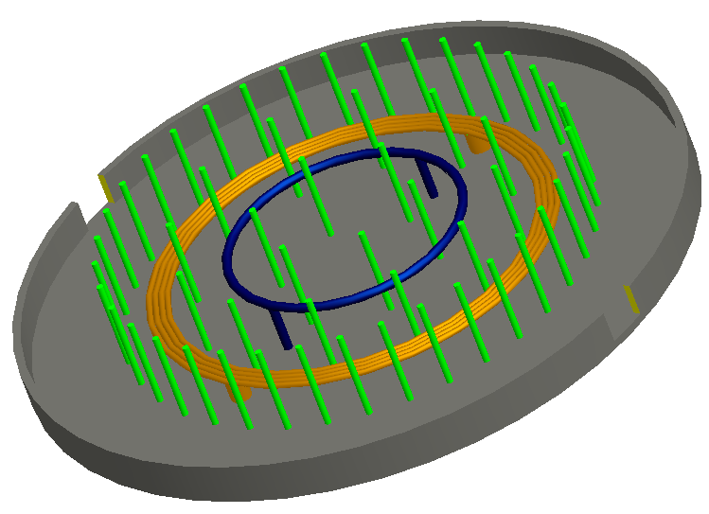
以一座直径60米、容积5万立方米的标准内浮顶储油罐为例（如图1所示），支撑油罐浮顶的立柱共54根，高约2米，立柱间距2.5米－3.5米；距离罐底400mm处有4根平行的加热管，还有距罐底700mm处有放水管1根。可见，油罐底部结构非常复杂，给储油罐罐底清洗带来诸多困难，且大型储油罐污泥清理环节存在的诸如安全性差、效率低、污染环境、浪费资源等问题。为此，本课题拟研制基于超高压水射流技术的储罐清洗机器人，并开发油泥回收、过滤分离等成套设备，以有效解决清罐过程中存在的问题。
2000mm
400mm
700mm
加热管
放水管
图1 内浮顶5万立方储油罐底部结构示意图
人孔
人孔
立柱
3.2.1 主要研究技术的国内外发展现状与趋势
1、国外油罐清洗技术的发展现状
二十世纪80年代末至90年代初，油罐清洗技术快速发展，主要表现为各种清洗机械的开发和流化助剂的应用。早在1986年，美国一家公司开发了一种名为水力推土机（Hydrodozer）的罐内作业装置^{[1]}，由推土档板、机械吊桶和带压喷射清洗头组成，该设备采用模块化设计，经人孔分块进入罐内，人在现场控制其作业；美国Petroleum Ferment公司开发的用于流化和喷击底泥的完全水力车^{[2]}也采用相似的技术。英国Surface Control公司开发的真空槽车，也采用类似技术^{[3]}。1989年，美国旧金山Nalco化学公司改进了油罐清洗方法，先将罐内注入柴油（或类似组分的物质）作为稀释剂，加热罐内混合物至65℃，待稀释后将混合物吸出罐外。二十世纪90年代后，以辅助流化为理念的油罐清洗技术开始出现，1991年，德国RTR Rohoel-Tank-Reingung公司采用机械流化方法，使用柴油作为漂洗油，对原油罐底部的油泥进行清洗，同时回收油泥中的烃类物质，且无需人员进罐作业^{[4]}。1990年，英国BP石油公司采用机械水力击碎方式清洗储油罐，并专门设计了用于油罐清洗的机器人水喷头^{[5]}（robot water jetter），水力驱动旋转喷头在罐内清洗。随着对工业生产要求的提高，清洗技术也在不断完善中，表现为以加强清洗防爆安全为宗旨的氮气保护技术的不断应用，如巴西De Alemeida Franco等人开发的热化学方法，主要由还原性氮盐、氧化性氮盐和酸性活性剂组成，化学反应后产生氮气和热量，既利于防爆，又助于污泥和溶剂混合。
目前，在石化产业应用较广且技术成熟的系统主要有：宝罗（BLABO）系统、COWS系统。丹麦奥瑞克技术公司开发的宝罗系统，在油罐清洗领域处于领先地位^{[6]}。宝罗系统分三部分：喷枪、再循环装置、分离装置。首先将清洗枪通过灌顶已有的孔口（如检修孔、透气孔等）安装于罐内，清洗枪采用液压驱动，且分布要保证射流面积覆盖整个储油罐，清洗喷枪通过管线与再循环装置连接。再循环模块包括泵、过滤器、热交换器和旋液分离器，主要处理并加热油泥，使污油能够通过旋转喷枪再流回罐内。通过这种再循环方式，罐内的污油将被逐步稀释和液化，而后再泵入系统的第三部分进行分离。分离单元包括撇油罐、油水分离单元或油/水/固体分离单元，主要是针对再循环单元处理后的污油进行分离处理。该系统的优点主要体现在：（1）整套系统分为几个单元模块，根据不同油罐的清洗要求，可把几个模块分开、串连，使用较为灵活；（2）清罐前无需蒸罐、通风、开人孔等一系列繁锁工作，清理过程无需人员进入罐内；（3）利用特制喷头和交替使用的容积泵和离心泵，建立特有的油罐体内、外大循环；（4）全套油罐清洗和油泥分离系统均可以分装在集装箱内，安装移动便利；（5）工作效率高，该系统每天可清除和分离150～300立方米的油泥，12天－16天即可清洗一座10万m³的油罐。日本大凤工业株式会社研制的COWS（Crude Oil Washing System）系统居世界陆上储罐清洗领先水平，且已在东南亚、欧洲、中远东等地区得到广泛应用^{[7, 8]}。该系统利用特殊的液体喷射装置，采用“同种类油品、全封闭、机械自动循环”的物理清洗技术，罐底沉积物经喷射、击碎、溶解后，可完全泵出罐外。其技术特点有：（1）罐底有机沉积物可全部回收；（2）清洗工期短，15天即可清洗一座10万m³的油罐，仅为国内传统清罐时间的四分之一左右；（3）全封闭清洗，无需人员进入罐内作业；（4）罐内充入惰性气体，安全有保障；（5）无环境污染，油品回收率高。
2、国内储油罐的清理模式及问题
我国石化行业起步较晚，油罐清洗技术与世界先进水平还存在一定的差距^{[9]}。人工清罐是国内常用的一种方式，其工作流程为：先将储油罐的油位降到最低点，打开所有的人孔，用自吸泵将罐内的剩余原油吸出，然后用鼓风机向罐内鼓风，其后所有的清淤工作都靠人力来完成。
另外，化学方法也存在一定的局限性，许多化学清洗剂对储罐壁板、管线附件等金属材料有一定的腐蚀性，这在一定程度上影响了油罐的使用寿命。同时，化学清洗方式对于一些异常坚硬、厚达100mm的结疤难以彻底清除，还需要人工铲除，此时，罐内有毒气体易造成人员伤亡；此外，化学清洗废液易造成二次污染。当前，国内储罐清理中存在的问题主要包括：
- 我国优质矿藏少、油品复杂易沉淀：我国石油资源相对丰富，但是优质油矿少，原油质量因地域而不同，其中大部分为重质原油，且含杂质多，低等质量的油品在储藏时，因油品的粘度高、密度大而容易发生沉淀，积聚罐底形成积泥。
- 清洗存在巨大的安全隐患：储罐内存在大量易燃、易爆、有毒等气体，人员进入罐内进行清理作业，存在中毒、缺氧、爆炸等重大安全隐患。人工方式清罐时，需要把储罐人孔打开，利用人力把罐内残油转移到罐外。较高的气温（如夏季）使油气挥发严重，作业环境将更加恶劣，在此情况下，作业时出现意外火源或者静电（如作业人员不穿防静电工作服、人员违规使用非防爆工具、机动车排气管未加装防火帽、接打手机等），极易发生爆炸，后果非常严重。
- 清洗效率低：人工清理储罐的时间受沉积物量、油罐大小和天气的影响较大，且封闭的空间不允许工作人员长时间作业。通常，清洗5万～10万立方米的储油罐约3～4个月，严重影响油库的转存能力。采用化学方法清理储罐时，化学试剂与积泥的反应时间较长，并需人工辅助作业，因此使得储罐的使用效率降低。
- 易污染环境：油罐积泥中富含苯系物、酚类、蒽等有恶臭和毒性的有机物质，属于危险废物，影响人体健康与生存环境。若无法及时对其处理，势必对周围的土壤、地下水以及大气等生态环境造成严重污染。另外，储罐清理过程中，如果对积泥加热处理，大量挥发的油气也会造成环境污染。同时，油罐积泥含油量约60%～70%，可回收利用的价值较大。
3、清洗机器人研究现状
我国自1987年开始实施国家“863”高技术研究发展计划以来，把智能机器人确立为自动化领域的主题之一，从此，特种机器人在科研和应用等方面得到了很大的发展。清洗机器人的研发涉及机器人、人工智能、传感、控制、视觉、环境识别、现代设计方法等诸多知识，是多学科交叉综合的结果。此外，还涉及构成各类机器人自身服务功能的各项专有技术。因此要想满足市场需要，各项关键技术必须要有所突破。
储油罐油泥的清洗作业，迄今为止，国内基本上还停留在人工清洗阶段，储油罐油泥清洗自动化亟待解决。在传统的储油罐清洗作业中采用的清洗技术有：人工清洗、化学清洗、机械清洗、水力清洗、蒸汽清洗等几种形式。日本、欧美等西方发达国家在二十世纪70年代以前主要采用化学方法清洗，自二十世纪70年代末开始发展高压水射流清洗技术。到目前为止，高压水射流清洗已经成为西方发达国家的主流清洗技术，占清洗业市场份额的70%～80%，在美国已占清洗业市场份额的90%。高压水射流清洗技术自二十世纪80年代中期传入我国后发展很快，目前在工业清洗中已超过10%，并且正在迅速增长。
清洗机器人作为机器人的一个种类，即特种机器人，其研究与应用起源于二十世纪80年代初期。其中壁面清洗机器人、管道清洗机器人、缆索清洗机器人以及水下维护清洗机器人等，国内外研究非常多，并且在国内外已经得到了较广泛的应用。而储油罐清洗机器人是极限作业下特种机器人的一个重要应用领域，其目的是代替人类，在石化企业中的危险状态下作业，具有极其广泛的用途和很高的使用价值。
申请人与课题组已就储油罐积泥自动清理技术进行了前期研究，储油罐清洗机器人是一种用于对罐底进行清洗的高压水射流机器人系统，其涉及机器人、人工智能、传感、控制、视觉、环境识别、现代设计方法等诸多知识，是多学科交叉综合的结果。此外，还涉及构成各类机器人自身服务功能的各项专有技术。通过储油罐清洗机器人的研发，不但可以提高我国在该领域的研究水平，有望使我国油罐清洗行业的实力得到提升。
4、油泥处理技术研究现状
近年来，罐底油泥的减量化、资源化和无害化问题获得了广泛的关注。在含油污泥处置方面，国外通常由专业环保公司负责对含油污泥进行处理，采用的工艺流程为：罐底积泥——搅拌液化——加温均化——离心分离。国内目前采用的主要技术有：焚烧法、分离法、生物降解法三种^{[10-13]}。焚烧法需要专门焚烧设备，并配合柴油对油泥砂进行焚烧，该方法设备投资大，运行成本高，会造成能源浪费。分离法是采用物理或化学方法，将罐底积泥中的油和泥砂分离，该方法可以将油泥砂中的油品回收利用，但是分离出的泥砂仍会含有一定的石油类物质，往往分离不彻底。生物降解法是指利用微生物将油泥中所含的油类物质分解，该方法成本较高，技术不成熟，所含油类物质不能有效利用。
鉴于此，本课题拟研制一种工艺技术简单、运行费用低、油品回收率高的油泥回收处理系统，从而大幅度减少含油污泥带来的危害，降低环境污染。
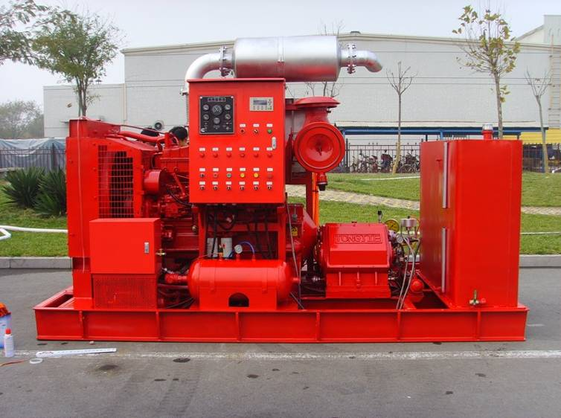
5、超高压水射流清洗技术现状
图2 超高压柱塞泵
高压水射流清洗技术具有成本低、速度快、无污染等诸多优点。美国、日本、德国等发达国家所采用的水射流清洗已占工业清洗的80%左右。20世纪80年代初，高压水射流清洗技术在我国开始应用，20世纪90年代中期已在铁路、煤炭、冶金、建筑、市政工程等领域得以普及，其中常用的设备有高压水射流清洗机，采用人工辅助作业方式对受洗体进行清洗。而基于超高压水射流技术的大型储油罐清洗模式在国内尚少见。（）
课题合作单位天津市通洁高压泵制造有限公司，专门设计开发高压清洗成套设备，研制、生产出一系列高压柱塞泵，并享有中国“国家级高压泵行业研究基地”之称。其中3D、3Q-S型高压泵是引进德国KAMAT公司技术生产的超高压柱塞泵，是工业清洗领域理想的工作主机。自主研发了国内领先的超高压往复柱塞泵，如图2所示。
由此可见，国外油罐清洗的工艺、方法及设备已实现了模块化、自动化、密闭化、专业化和便捷化。我国储油罐积泥清洗系统的研究尚处在起步阶段，虽然目前国内已将高压水射流清洗机、半机械化清洗设备用于储罐清洗中，但是有关智能化程度较高的清洗及油泥回收处理系统的研究，目前尚且鲜见。另外，国外设备价格昂贵，如果引进处理量为120m³/h的成套设备，奥瑞克公司的宝罗系统其价格约180万美元，日本的COWS系统的价格约130万美元。且需面对技术垄断，因此学习、借鉴国际成熟的油罐自动清洗技术，实现整套设备国产化，具有紧迫的现实意义和良好的开发前景。

3.2.2 主要研究技术的国内外专利授权情况
（请参见专利查新报告）

参 考 文 献

- Hydrovac industrial & petroleum serv. (oil storage) tank cleaning made easy with quick assembly unit. Chem. Eng. (Rugby) (ISSN 0302-0797) No.431 34, 1986.
- Petroleum Ferment, Cleaning sludge from oil storage tank-using entirely hydraulic vehicle to fluideze sludge and jet resultant mix. US 880913 4770611, 1988.
- Brown J. A. Vacuum tanker for cleaning storage tanks. Process Engineering (ISSN 0370-1859) V70 No.11 33, November 1989.
- Sobinger D E. Crude oil storage tank cleaning. Hydrocarbon Technology (ISSN 0014-0058) V44 No. 12 435-437, December 1991.
- Leigh industrial services Ltd. BP oil Ltd. Robot water jetter for oil tank cleaning. Corrosion Prevention and control (ISSN 0010-9371) V37 No.2 CR2, April 1990.
- Hummer JS, Automated interior cleaning of large oil tanks, Erdoel Erdgas Kohle (ISSN 0179-3187)[J], V113 p10440-41, October 1997.
- 李维绪. 日本TAIHO株式会社清罐系统及清罐工艺, 国外油气储运, 2001, 13(4):24-26.
- 蒋连生. COW油罐清洗工艺在现场的应用, 化学清洗, 2000, 14(3):35-40.
- 徐如良, 黄永港. 油罐底泥无害化及资源化. 江西农业大学学报（自然科学版）, 2002, 25(4): 552-555.
- R. A. Khan, P. Ryan. Long term effects of crude oil on common murres (Uria aalge) following rehabilitation. 2005, 46(2): 216-222.
- KTH Durand, PSJ Lees, DG Kern. Exposure assessment and respirator selection in the cleaning of crude oil process vessels. Applied Occupational & Environmental Hygiene.1995, 10(2): 120-124.
- J. A. Nyman. Effect of crude oil and chemical additives on metabolic activity of mixed microbial populations in fresh marsh soils. Microbial Ecology. 1999, 37(2): 152-162.
- S. R. Pezeshki, R. D. DeLaune, A. Jugsujinda. The effects of crude oil and the effectiveness of cleaner application following oiling on US Gulf of Mexico coastal marsh plants. Environmental Pollution. 2001, 112(3): 483-489.

3.3 课题主要研究内容、拟解决的技术难点和主要创新点，现有研究基础
3.3.1 主要研究内容
课题的总体研究思路为：利用罐体外部液压泵产生强大的水射流，依靠多自由度机器人自身的灵活性，控制高速水射流的喷射方向及其范围，并通过视觉感知装置，将罐内的清洗状况反馈到操控台。这样，高压水射流使罐内油料发生涡旋对流，击碎罐内油泥，并将混合物泵出罐外，进入过滤分离系统后进行三相分离，并回收可用资源。主要研究内容可归纳为以下几点：
1、机器人本体研究
（1）机器人视觉模式研究：
机器视觉是通过光学装置和非接触的传感器自动接收和处理一个真实物体的图像，以获得所需信息或用于控制机器人的运动。储油罐内光线不足，且需要安全安无火花的环境。为了使机器人能够更全面地感知环境，需有针对性地解决机器人的视觉模式问题。
（2）机器人智能控制
清洗机器人远程自动控制系统的主要研究内容包括：临场感知人机接口、PLC控制系统、罐内环境监控、油气浓度监测、机器人行走控制、油泥清理及抽吸控制装置等几部分。
（3）机器人液压系统设计：储油罐底部的积泥非固体、亦非液体，粘性污泥对清洗机器人的液压系统提出了更高的要求，因此需对液压泵站、液压马达、液压缸、换向阀、压力控制阀等控制元件进行合理设计与选型，以保证其恶劣环境中的机动灵活性。
（4）环境适应性和可靠性设计：储油罐内环境恶劣，作业机器人应具有防爆、抗腐蚀能力，这就对机器人的密封性能、履带的抗腐蚀性能提出了更高要求。同时，机器人本体携带现场监控装置、照明设备和控制系统等，这些辅助设备也应作防爆和防水处理，以提高机器人的可靠性。
（5）恶劣环境下特种履带的设计：铲除罐底油泥、淤渣、结垢等杂物时，需要机器人提供较大的牵引力，此牵引力不仅取决于驱动马达，还取决于履带的设计。因此，机器人在油泥环境中运动规律及履带设计的研究是保证其行驶性能的关键之一。
2、机器人行走路径的规划
路径规划问题是移动机器人研究领域的重要内容。储油罐内的地况较为复杂（如图1示），不仅有支撑浮顶的立柱，还有加热管、放水管等，这样的路况对机器人的移动是一种挑战。本课题需要研究机器人从起始状态到目标状态的避障最优路径。
3、油泥回收处理技术
油罐底泥的碳氢化合物含量较高，是一种很好的可回收利用资源。油泥中同时含有多种重金属离子和有毒有害的有机物，若对清罐底泥不采取有效的资源化、减量化及无害化处理，将造成大量的石油资源流失，同时对环境造成污染。目前，我国油泥处理技术尚不完善，需借鉴国外已有的经验，研究适于本国状况的切实可行的技术方案及工艺流程，实现资源回收再利用。本课题拟将泵出罐外的固液混合物进行三级分离，包括旋流粗分、离心机、碟片机三级串连离心分离，实现水、油、泥的三相分离，其中分离的水可以重复利用，油品送入原油生产加工环节，分离出的泥作无害化焚烧处理。
4、超高压水射流清洗技术
超高压水射流清洗技术的主要研究内容包括：（1）超高压水射流技术参数的研究：根据清理对象确定合适的工作压力和流量，最优的喷射距离和入射角；特别是清理结渣、结疤时，研究既不会对储油罐造成损伤又能够完成清洗功能的水压参数。（2）研制超高压水射流清洗装置：研制压力范围大、尺寸小、重量轻、流量稳定且具有安全保护装置的超高压往复柱塞泵，并对柱塞泵的液力端、柱塞材质、密封等进行优化，以便设计合理的超高压输水管路和储油罐清洗水枪。（3）超高压输水管线的设计：为保证输水管线的安全性，同时又不影响机器人的活动范围，需要专门设计输水管线，使其方便、合理、可靠。
3.3.2 拟解决的技术难点
本课题拟解决的技术难点主要表现在以下几个方面：
- 安全无火花工作环境中的机器人本体设计：面对储油罐内部的恶劣环境，需满足防水、防爆、抗腐蚀等设计上的要求，提高储油罐清洗机器人的可靠性，是本课题亟待解决的一项技术难点。
- 罐内复杂路况中的机器人行走路径规划：罐内路况复杂，采光条件差，因此本课题需要解决的又一技术难点就是：机器人的行走路径优化问题。
- 超高压水射流装置主泵机组的设计：超高压水射流液力端压力范围20 MPa－200MPa，其超高压往复柱塞泵是其关键部件之一，该柱塞泵存在诸多问题，包括排液阀阀板易卡死、泵头寿命短、柱塞加工难以及易发生泄露等问题。本课题将就上述技术难点展开相关研究。
- 油泥过滤分离系统的设计：积泥中含有多种成分、多中液相、多种状态的物质，成分较为复杂，因此需要解决固液分离、油水分离等技术问题。
- 传感及其通讯技术：机器人需携带多种传感器实时检测罐内环境，包括罐内温度、油气浓度等，同时还需获取罐底几何参数、地面物理参数以及自身姿态数据等信息，并实时反馈到罐外。为此，本课题需要解决的最后关键技术是：清罐机器人完全屏蔽环境中的超视距感知模式及其通讯技术。
3.3.3 本课题的主要创新点
- 恶劣环境下的液压驱动机器人，兼含机构互换性和功能互换性，是本课题的重要特色之一。
- 超高压水射流清洗方式、罐外控制作业清理模式的智能化，以及清洗机器人的临场感知自动控制系统，提高储油罐清理的安全性和智能化水平，是本课题的又一特色；
- 复杂环境中的机器人遍历路径规划。由于油罐的罐底结构非常复杂，这使得机器人的实时避障及罐底路径的遍历变得十分困难，也是本课题的一特色。

3.3.4 现有研究基础
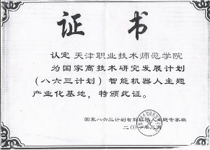
课题申请单位已认定为国家“863”智能机器人主题产业化基地，如图3所示，在各种机器人技术的研究开发中具有深厚基础、丰富的经验，为本课题的开展奠定了坚实的科学基础。目前，课题组已成功研制出高精度RV减速器、电动机等机器人用先进功能部件；运用智能控制与信息处理方法开展航空用组合导航、机器人导航、双足机器人步态规划、路径规划等领域的应用研究；以灾害救援空投机器人和储油罐清洗机器人为典型对象，开展灾难、易爆、有毒等极端环境下的智能机器人设计理论、控制技术研究，以及样机制造与工程应用。
图3 基地认定证书
申请人及课题组长期从事机器人和高压清洗技术的研究，现有技术和工作基础主要包括以下几个方面：
1、课题组开发的机器人功能性模块
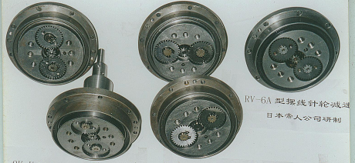
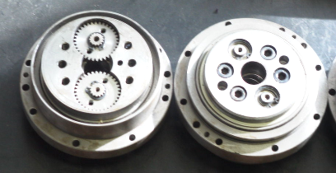
在机器人传动模块方面，承担并完成国家“863”计划智能机器人主题机器人用“减速机RV-6II减速器”项目，成功研制出了样机，受到国家“863”计划专家组的好评。课题组承担的劳动和社会保障部项目“行星齿轮系统非线性动态特性研究”已通过鉴定，并认定为国内领先。承担并完成的天津市自然科学基金重点项目“圆弧齿2K-V型传动的CAD开发研究”，已完成既定目标，并研发出圆弧齿2K-V型行星传动装置，如图4所示。该装置已用于制造业自动化生产线、机电控制装备、工业机器人等场合，可实现高精度、高刚性和高效率传动。
图4 课题组研制的高精度2K-V型行星减速器
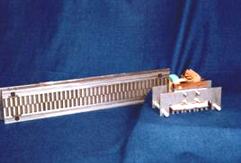
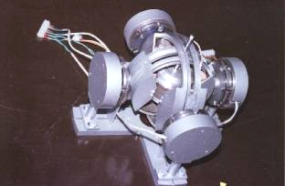
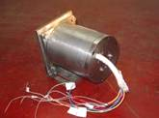
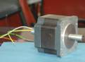
电机设计和驱动控制是机器人技术的核心之一，项目组成员长期从事电机设计及其相关技术，参与完成省部级以上课题10余项，其中包括国家自然科学基金“混合磁路多边耦合电机系统的基础理论及实用技术研究”、教育部博士点基金“长行程大推力直线电机定位力的研究”、山西省技改项目“步进电机及其驱动控制系统”等。在驱动元件方面，课题组已研制出多种适用于机器人系统的高性能、高精度、高功率的电动机，如图5示。
图5 课题组研制的多种类机器人用电动机
（a）多边耦合直线电机
（c）无刷直流电动机
（d）步进电动机
（b）多自由度球型电动机
2、水射流清洗技术及其装置
作为本课题的合作单位，天津市通洁高压泵制造有限公司是设计开发成套高压清洗设备，研制、生产系列高压柱塞泵的现代化高新技术企业，以雄厚的实力和骄人的业绩享有中国“国家级高压泵行业研究基地”之称。主要产品有3D、5D系列高压泵、高压注浆泵、高压清洗机组，其中引进德国KAMAT公司技术的3D、3Q-S型高压泵是工业清洗领域理想的工作主机。同时，超高压往复柱塞泵已取得科学技术成果鉴定，并取得国内领先水平。
3、课题组研制的机器人
课题组已开展机器人技术研究多年，并研制出多种不同类型的机器人，如图6所示。其中图6（a）为天津市自然科学基金资助的“多服务机器人”；图6（b）为模块化机器人，可根据需要安装不同的传感器处理模块，从而使机器人具有不同的智能；图6（c）为仿人双足智能机器人，可以模仿人的舞姿跳出优美的舞蹈，并能做出单足直立、劈叉、翻跟头等高难动作；图6（d）为智能导航机器人，可根据周边环境自动避障，并可进行路径寻优；语音控制的自动避障机器人如图6（e）所示，可以根据人的声音指令完成一定的任务，并可自动避障，自动进行路径优化和决策。
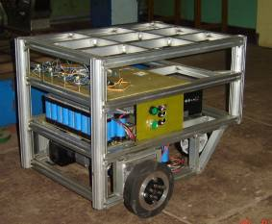
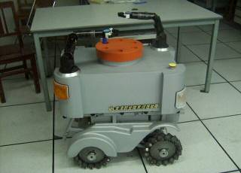
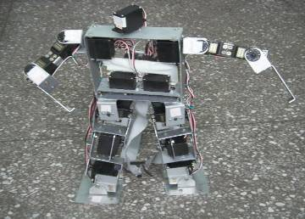
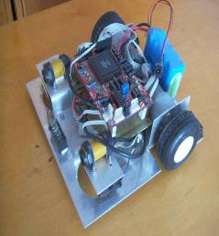
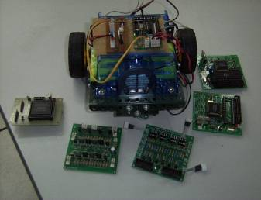
4、
图6 课题组研制的多种类型机器人
（a）服务机器人
（d）智能导航机器人
（c）双足机器人
（e）语音避障机器人
（b）模块化机器人
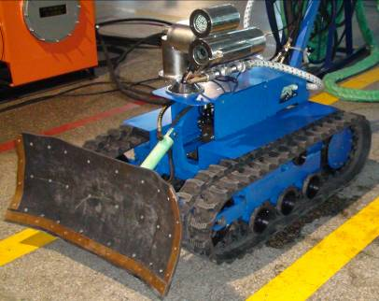
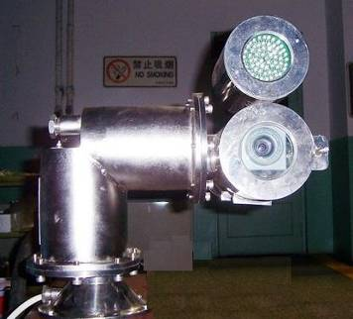
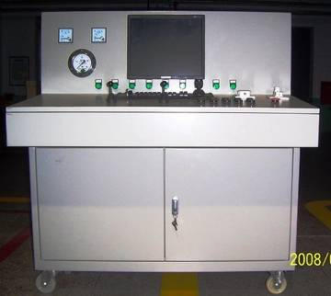
课题组已针对储油罐内特殊的应用环境和清理油泥的特殊作业任务，进行了前期研究工作，并研制出油罐清洗机器人样机，如图7所示。图7（a）为油泥清洗机器人样机，图7（b）为检测罐内环境的防爆、防水旋转摄像头，图7（c）为罐外远程遥控控制台。
图7 课题组前期研制的机器人样机
（b）防爆旋转摄像头
（a）油泥清洗机器人样机
（c）远程控制台
3.4 课题预期达到的目标、主要指标等知识产权及人才培养情况
3.4.1 课题预期达到的目标
- 研制出具有自主知识产权的油品储罐清洗机器人系统，包括模块化清洗机器人、超高压水射流装置、污泥回收系统、液压泵站和人机一体化远程控制台；
- 为储罐清洗机器人系统的实用化、产业化提供理论基础和技术支持；
- 清罐工作安全化、资源化、简单化、智能化，提高储油罐清理系统设计的规范性、可靠性，使其达到现场要求的工业化水平，为油罐清洗机器人的产品化推广提供技术保障。
3.4.2 主要技术指标
- 超高压水射流清洗装置的压力范围为20Mpa～200Mpa；
- 清除储油罐中结渣和硬垢的厚度≥100mm；
- 机器人具有5个自由度，可实现模块的拆装与重组，每个模块的最大尺寸≤500mm；
- 每小时可清除与回收油泥100～200立方米，15～20天可清洗一座10万立方米的储油罐。
3.4.3 预期研究成果
- 提供基于超高压水射流的储油罐清洗机器人样机一台，油泥回收设备一套；
- 在重要学术刊物（或会议）上发表论文8～12篇；
- 申请专利2～4项；
- 培养博士生1～2名，硕士研究生3～5人。

3.5课题拟采取的研究方法，课题技术路线（或实施方案）及其可行性分析
（如有协作单位，请说明课题的任务分工）
3.5.1 研究方法
借鉴国外储油罐清洗技术及我们的现有成果，采取宏观总体设计与各技术模块独立研究相结合的方法。研究过程中，注意从实际应用的角度出发，理论研究和现场实验研究相结合，运用现代系统论、方法论与控制论对储油罐清洗系统进行研究。
同时，从系统集成和工程可靠性角度，深入研究各技术模块之间的接口技术难点。明确各模块的任务及其输入、输出条件，并进行理论设计、仿真研究及系统调试。
另外，进行技术整合与系统集成，并进行现场试验，在此基础上编制储油罐清理安全操作规范，以解决储油罐清理中存在的诸多关键问题。

3.5.2 技术路线
本课题的具体技术路线如图8所示，主要分为清洗机器人的本体设计与制作、罐外远程控制系统、机器人罐内路径遍历规划、超高压水射流系统的研发、清洗工艺的研究、油水分离等六个方面。
图8 技术路线示意图
机器人本体设计
机器人本体制作
远程控制系统
路径规划
实验仿真
水射流装置研发
回收工艺流程
固液分离
油水分离
系统整体联机调试
实验及应用
油、水回收
（1）清洗机器人的设计与制作
①液压系统设计：包括液压泵站设计、液压控制和驱动元件的选型等。设计液压泵站，考虑机器人运动路面情况和超高压水射流的反作用力，保证机器人运行的液压油压力；对保证机器人运动的液压马达、液压缸等执行元件，换向阀，压力控制阀等控制元件进行合理选型。
②系统的模块化设计：根据系统功能模块分解及接口技术将机器人分为左侧履带总成、右侧履带总成、控制系统总成、照明图像采集总成、清洗设备总成、可燃气体检测总成和推铲总成，如图9所示。安装时拆卸成左侧履带总成、右侧履带总成及其他三部分后由工人从狭小人孔带入储油罐内进行组装，然后进行清理工作。以上几个模块可以当作标准配件，可以实现整体机构互换和工作性能互换。
③环境适应性、可靠性以及机器人的防水设计：储油罐中充满大量可燃或有毒气体，任何微小的火花将会导致爆炸，故应采用防爆设计。采用整机壳体密封防爆设计，对机械接口、电气接口按照防护等级作防爆处理；外露设备如CCD、传感器和照明灯等，需加防爆外壳。
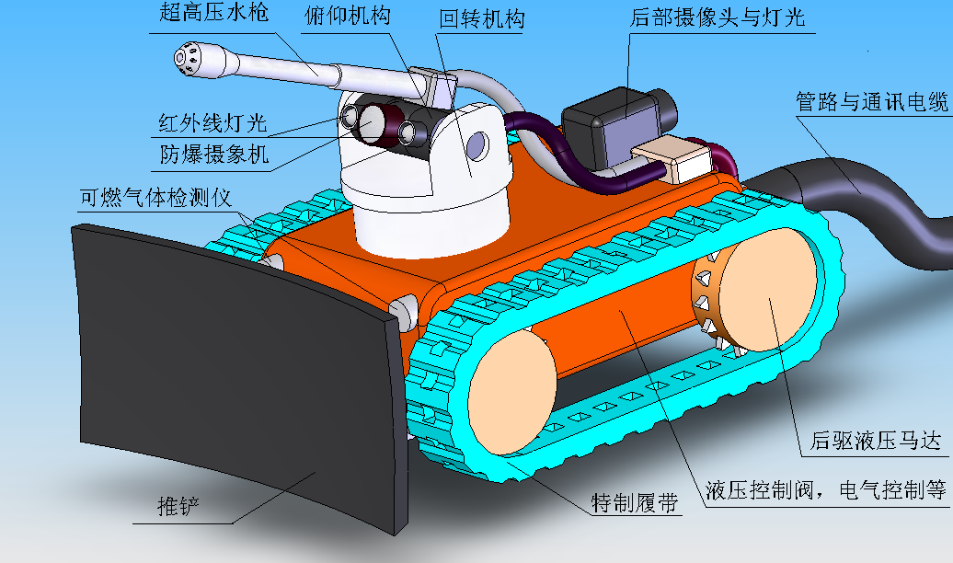
机器人整体拟采用动态密封和静态密封相结合的密封方式，动力输出部分为动态密封，选用动态密封组件，静环和动环之间靠弹簧压紧，再用橡校密封。壳体间则采用橡胶静态密封。
图9 清罐机器人结构示意图

④特种履带与推铲的设计。由于推动粘结的油泥和淤渣需要机器人提供很大的牵引力，该牵引力不仅取决于驱动动力，还取决于运行的地面情况和水射流的反作用力。机器人驱动拟采用后轮驱动，保证机器人具有足够的动力性，同时保障机器人的前部具有足够大的空间以便于安装清洗设备和推铲。推铲具有俯仰自由度，根据油泥的情况采用不同的清理方式。
履带采用阻燃和抗油泥腐蚀的橡胶材料，内侧开有纵向导向槽以防止履带在行走过程中脱带。根据履带地面力学设计渐变式履带外形以提高机器人在油泥上的通过性，减少机器人转弯时的能量损耗。
⑤管线及通讯电缆输送方式设计：高压液压管、超高压水管以及为了保证可靠的通讯而采用的通讯电缆，给机器人运动带来了很大的阻力。因此，拟设计电动绞盘收放管线配合机器人运动可减小机器人运动的阻力，增强机器人运动的灵活性。
（2）超高压水射流系统开发
①超高压水射流清洗技术的研究。针对储油罐油泥的清理，开展超高压水射流清洗机理的研究。通过理论与实验研究相结合，确定不同清理对象所需的工作压力和流量、最优喷射距离和入射角等参数。研究确定采用超高压水射流来清理结渣、结疤时，能够完成清洗而不对储油罐造成损伤的清洗参数。
②研制超高压水射流清洗装置的研制。通过工作腔及填料函的一体化设计，采取端面密封和减小工作腔空间，简化进、排液阀结构，改进柱塞设计和加工工艺等措施，解决超高压泵存在的阀板易卡死、压紧母易松动、密封不可靠、泵头在超高压状态下由于疲劳强度而产生裂纹、整体硬质合金柱塞难加工、内泄露等多种问题。
（3）清洗工艺研究
将储油罐清洗机器人各个组成模块从人孔进入，然后进行组合。其中高压清洗装置和摄像头安装在车载旋转平台上，喷嘴对准罐底油泥。调节研制超高压水射流清洗装置的工作压力，在清罐机器人上实现整周旋转，用水力击松并移走残泥，通过车载升降台调节清洗深度。
（4）油水分离
油罐底泥中含有大约25%的水和5%的无机物如泥砂等，其余70%为碳氢化合物，其中沥青质占7.8%，石蜡占6%，灰份占4.8%。首先，将清洗机器人抽吸的油泥浆通过管道送入卧螺旋离心机进行油、泥分离，在进入碟片离心机进行油、水相分离。应用离心分离技术进行油水分离处理后，油水分离率可达到98%以上。
（5）机器人系统远程控制系统的研究
开发清罐机器人的自动控制系统，包括临场感人机界面系统、PLC控制系统、罐内图像采集及显示系统、可燃气体监测系统、机器人行走控制系统、油泥清理及抽吸控制系统等。
图像采集及显示系统可将罐内的图像和可燃气体浓度进行显示，根据显示的数据可以手动操纵机器人行走和完成清理工作，也可以按照设定的程序行走并进行自动清理。PLC控制系统是整个机器人系统的控制核心，其完成逻辑运算、数字运算、A/D、D/A转换等功能以及对于输入信号、反馈信号的处理以及对电磁阀、电机等执行机构的控制。
（6）清洗机器人遍历路径规划研究
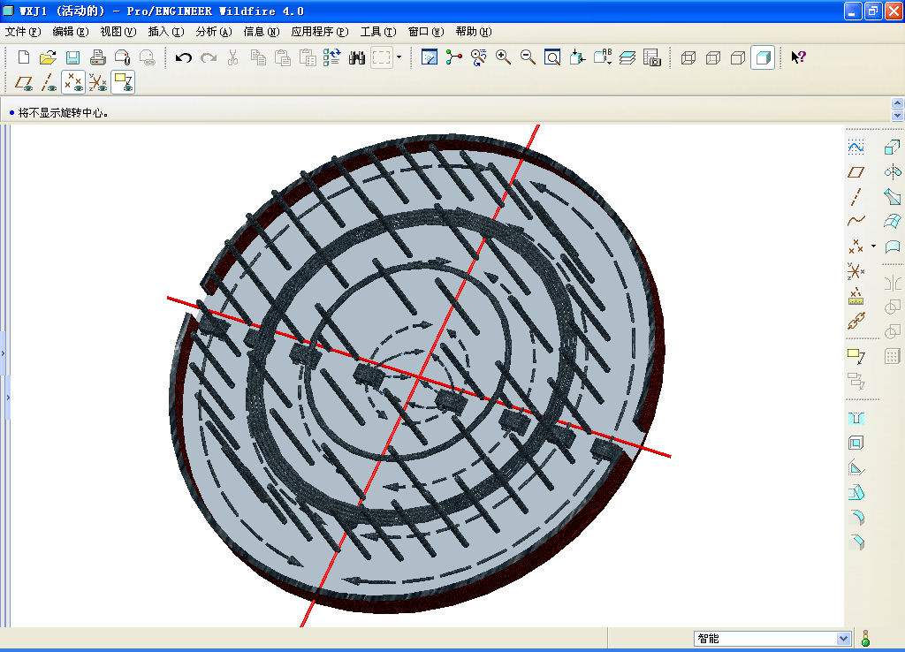
油罐的罐底结构非常复杂，以一个直径为60米、容积为5万立方米的标准油罐为例。油罐底部有54根支撑油罐盖的立柱；距离底部400mm处有4根平行的加热管，通过2根立柱与油罐底相连接；还有防水管1根，也通过2根立柱与油罐底相连接，如图10所示。清洗机器人在工作过程中，不仅要走遍油罐底部空间内所有可达区域的路径，并要保证所规划的路径的合理性或最优性，同时还要实现避障，不能与58根立柱相碰撞，即机器人的完全遍历路径规划问题。
图10 罐底结构示意图
课题拟采用一种可动态调节启发式规则的圆弧路径规划算法。利用生物激励神经网络建立罐底的环境模型，依据清洗机器人实时探测的环境信息，构成滚动窗口信息，采用启发式规则得到可行的安全路径，有效减少了路径的转弯次数，不仅使机器人能够安全避障，而且能够完全遍历所有的工作空间。首先，机器人从油罐人孔进入，为了避免机器人所携带的管线不与罐底立柱发生缠绕，机器人从外圈向里圈行走，反复行走四分之一圆弧路径。当清新完罐底的一半时，令机器人行走驶出油罐，然后从油罐的令一人孔进入，执行上述流程，实现清洗罐底另外一半圆周的目的。当机器人清洗半径逐步缩小，直至到达加热管附近时，这时通过高压清洗装置的伸缩，来完成对于油罐底中心部的冲洗。
（5）仿真与实验研究
在超高压水清洗系统、控制系统、液压系统、机器人本体的设计完成后，首先要进行仿真实验，验证超高压柱塞泵与液压回路设计的正确性、机器人运动和力学特性，验证控制系统的可行性。其次，根据仿真结果，对系统进行优化设计。
（6）系统联机调试
最后，对清洗机器人系统各部分进行独立试验，验证各模块功能，然后在储油罐环境下按照课题预期目标进行整体系统测试。
3.5.3 可行性分析
随着现代机械制造技术、液压控制技术、传感器技术、电机控制技术、PLC技术、有限元数值仿真技术以及系统仿真技术等的发展完善及其在工农业生产中的成功应用，使本项目提出的基于超高压水射流技术的储油罐清洗机器人系统研究具备了理论和技术上的可行性。
项目组长期从事相关领域的理论和技术研究，具备较雄厚且完整的理论基础和实践经验。目前已经进行了课题相关内容的前期研究，并取得了一些阶段性成果。课题组由机械设计及制造、工业自动化、机器人设计、液压技术、仿真理论以及电机控制等多学科人员组成。这些基础条件使得本课题的研究在人员方面具有充分的可行性。
项目承担单位拥有CATIA，ANSYS，Pro/E等大型工程设计软件、德国进口的DMG五轴高速加工中心、激光加工机、快速原型机等加工设备和三坐标测量机，激光轮廓仪等高精度检测设备。已经具有了设计开发成套高压清洗设备以及研制生产系列超高压柱塞泵的实力和条件。还拥有机械系统仿真和实验平台、嵌入式控制系统开发平台以及通信电路仿真设计软件等设备和应用软件平台。这些基础条件使本课题的研究在实验条件等方面具有充分的可行性。
综上所述，此项目的研究是切实可行的，更有与天津市通洁高压泵制造有限公司的精诚合作，使得项目组对本课题的研究成功与应用前景充满信心。

3.6课题预期研究成果对相关技术发展的影响和应用转化前景的预测
（包括国内外应用或市场现状、潜在用户、市场前景，经济效益和社会作用等）

当前我国原油储罐清洗主要依靠人工方式，存在危险性大、效率低、污染环境等诸多问题。随着我国大型储油罐群的建设和对环保问题的日益重视，人工清罐法已不符合环境和社会发展的客观要求，势必要研制储油罐清洗机器人系统来代替人工清洗，提高清洗效率，减少污油、污水以及废气对环境的污染，实现安全、健康、环保的清洗模式，以便从本质上解决大型油品储罐清洗中存在的诸多问题。因此，本项目拟研制的大型储油罐清洗机器人系统及成套设备具有广阔的应用前景。
随着国家环保法规的不断完善，对工业污染源排放控制要求日趋严格，通过研制储油罐高智能清洗系统，可使清罐工作简单化、安全化、资源化，具有重要的学术价值和显著的社会经济效益：
- 市场前景光明。随着国家原油储备战略的实施，目前我国已建成5万－10万立方米的大型储油罐上千座，中小型储油罐则不计其数。以天津南疆港为例，目前南疆港区已建成40万立方米的原油罐区和30万立方米的成品油罐区（另有多个罐区在建），其中在运行的10万立方米大型储油罐10座以上。若按罐底积泥占储罐容量的10%、含油量60%的低限度计算，每座大型储油罐可回收油品约6000m³，其价值在1000万元以上。由此可见，高效地清除罐底积泥并有效回收，已成当务之急。而当前我国在储油罐清洗技术方面相对比较落后，亟待技术的更新，因此，本课题拟研制的清洗系统，其市场潜力巨大。
- 较强的技术辐射能力。课题研究所涉及的计算机科学、材料科学、控制技术、通信技术、机器人技术等，其众多的技术创新将带动储油罐清洗设备的技术升级和结构创新，将对其产业化发展以及进一步开拓国际市场产生深远影响。
- 作为水射流技术得以实现的高压泵技术，也将随着该系统的不断成熟而在相关领域得以广泛推广。另外，清罐机器人的研制成功也将会推动特种机器人共性技术的发展，进而推广到诸如水库、水罐、化学罐等大型设备的清洗中，也有望在核反应堆的核废料清除中取得应用。
- 有望提升我国的公共安全科技水平。本课题拟研制的储罐清洗系统，对受清洗体的材质、特性、形状及垢物种类均无特殊要求，应用领域宽泛，易于操控，可完善石化生产产业链，并为我国的公共安全建设提供技术支撑，也将进一步拓展人机感知一体化系统的应用领域。
综上所述，基于超高压水射流的大型储油罐清理器人系统及其成套设备的研制，可实现安全、经济、高效、可靠的储油罐清洗模式，并有效减少原油资源的浪费，且清洗成本低，劳动强度小，符合安全、健康、环保的管理体系要求，应用前景广阔，必将取得良好的社会效益与经济效益。

